«Утверждаю»

Заместитель Генерального директора
ООО «Леноблтеплоснаб»
А.В. Степанов

2025г.

Технический отчёт

по результатам режимно-наладочных испытаний

котла типа КВГМ – 3,0– 95 ст. № 1 на мазуте,

установленных в котельной № 1 пос. Паша

.

Руководитель: Безруких В.В.

Исполнитель: Сергиевский А.С.

Согласовано:
Начальник котельного
участка Ганжа С.Н.

2025 г.

Аннотация

Настоящий отчет составлен по результатам режимно-наладочных испытаний котла типа КВГМ – 3,0 – 95 ст. № 1, установленного в котельной № 1, участок Паша, при сжигании мазута.

В отчете представлены технические характеристики оборудования, изложены программа и методика проведения наладочных работ, приведены результаты испытаний, на основании которых установлены оптимальные режимы работы котлов, определены тепловые потери и другие технико-экономические показатели.

Данный отчет является официальным документом, результаты которого могут быть использованы при составлении отчетной документации, разработке мероприятий по экономии топлива, для наладки систем безопасности и регулирования.

Содержание.

1. Введение.

2. Краткая техническая характеристика оборудования.

3. Программа проведения наладочных работ.

4. Методика проведения испытаний.

5. Условия проведения испытаний.

6. Результаты испытаний.

- 7. Выводы и рекомендации

- 8. Литература

9. Перечень приборов, применяемых при проведении РНИ

Приложения:

- Задание на настройку автоматики безопасности.

- Сводная ведомость.

- Режимная карта работы котла.

- Графические материалы.

1. Введение

Режимно - наладочные испытания котла проводились в апреле 2025 года.
- Цель работы.
Определение диапазона работы котла, выбор оптимальных режимов работы, определение потерь тепла, КПД и удельного расхода условного топлива на выработку единицы тепла.
1.2 Объем работ
В объем работ входили следующие мероприятия:
- ознакомление с технической документацией котлов вспомогательного оборудования;
- осмотр котла, состояния поверхностей нагрева и изоляции котла;
- ознакомление с состоянием контрольно-измерительных приборов и подготовка дополнительных приборов для проведения испытаний котлов;
- тарировка сечения газохода для определения оптимальной точки для замеров температур и состава уходящих газов;
- проведение прикидочных опытов для определения критических и оптимальных избытков воздуха, диапазона работы котла, способов регулирования нагрузок;
- согласование с заказчиком количества нагрузок, способов их регулирования и диапазона работы;
- проведение основных балансовых опытов при оптимальных избытках во всем диапазоне нагрузок с определением на каждой количества сжигаемого топлива;
- обработка результатов испытаний, составление режимной карты и технического отчета.

- Краткая техническая характеристика оборудования.
Котельная № 1 предназначена для обеспечения теплоснабжения пос. Паша
Схема отопления включает два котла типа КВГМ – 3,0– 95 и один котел КВГМ-2.5-95, соединённые системой водоводов с сетями отопления посёлка.
Циркуляция в сетях осуществляется посредством сетевых насосов типа Д315-50-55кВт 5А-225м2 2940об/мин (2шт).
Подпитка сети производится подпиточным насосом КМ 80-65 7,5кВт.
Для удаления дымовых газов предусмотрена дымовая труба диаметром - 500 мм и высотой 15 м.
Мазутоснабжение котельной осуществляется от мазутохранилища, состоящего из трех баков емкостью 75 м³ (накопительный) и 0,5 м³ (приёмная).
Повышение давления и подогрев мазута производится насосами типа К20/30, АИР80АИ 1,1кВт и подогревателем электрическим (2шт)
Учет расхода мазута производится замером уровня в расходном баке.
Подача воздуха на горение производится вентиляторами.

Техническая характеристика котла приведены в таблице 1.
Таблица 1.
№ | Наименование показателя | Единица  измерения | Значение
1 | Тип котла. |  | КВГМ – 3,0 - 95
2 | Поверхность нагрева: | м² | 120,3
3 | Вид топлива |  | мазут
4 | Теплопроизводительность номинальная | Гкал/ч | 2,6
5 | Температура воды:  на входе в котёл  на выходе из котла | ⁰С  ⁰С | 70  95
6 | Коэффициент полезного действия котла | % | 86,0

2.3. Котёл оборудован горелкой Р – 200П.
2.4. Подача воздуха на горение производится вентилятором типа АИР71В N – 1.1 кВт, n - 2800 об/мин.

- Программа проведения наладочных работ.

- Подготовительные работы.
- Ознакомление с технической документацией, состоянием основного и вспомогательного оборудования, условиями эксплуатации. Осмотр котла, горелочного устройства.
Согласование с заказчиком сроков проведения испытаний, количества испытываемых нагрузок, диапазона регулирования.
Проверка правильности показаний штатных приборов совместно со специалистами заказчика, ознакомление с данными предыдущих испытаний и с расчетными данными приборов учета расхода газа.
Составление схемы измерений, подготовка дополнительных приборов для проведения испытаний, тарировка сечений газоходов за котлом.
Определение присосов холодного воздуха по тракту дымовых газов и их устранение.
  - Режимно-наладочные испытания.
Проведение прикидочных опытов для определения предела регулирования, критических и оптимальных избытков воздуха.
Проведение основных балансовых опытов во всем диапазоне нагрузок
Обработка результатов испытаний, составление режимной карты и технического отчета.

- Методика проведения наладочных работ.

Испытания котлов проводились в соответствии с методикой режимно-наладочных испытаний, основанной на методике обратного баланса.

- Топливо.
Химический состав и теплота сгорания топлива определялись в лаборатории.
Расход мазута на котел определялся по изменению уровня в расходном баке.
Давление мазута перед горелками определялось по штатным приборам у котла.

4.2 Вода.
Температура сетевой воды до и после котла, а также избыточные давления определялись с помощью штатных приборов, установленных в соответствующих точках трубопроводов.

- Воздушный тракт.
Давление воздуха, идущего на горение, определялось по показаниям напоромеров.

- Продукты сгорания.
    - Разрежение в топке измерялось штатным тягомером.
    - Анализ уходящих газов на NO, О₂, СО разрежение и температура уходящих газов определялись электронным газоанализатором типа “Дитангаз – 500”.

- Тепловой баланс.
4.5.1. Потери тепла с уходящими газами подсчитывались по упрощенной методике теплотехнических расчетов проф. Равича:
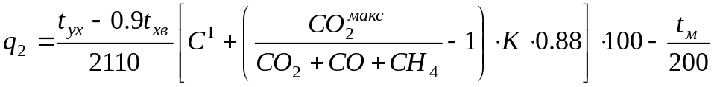 % ,
где:
- температура уходящих газов, ^{о}С
- температура воздуха, идущего на горение, ^{о}С
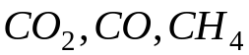 - содержание в уходящих газах углекислого газа, окиси углерода и метана, %; 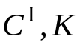 - опытные коэффициенты; tм - температура мазута.

4.5.2. Температура наружной поверхности тепловой изоляции котла и воздуха, идущего на горение, замерялась инфракрасным пирометром фирмы «Raytek».
4.5.3. Потери тепла в окружающую среду q₅ определялась по формуле:
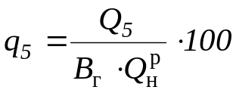, %, где:
-  - количество теплоты теряемой с полной поверхности котла, ккал/м²;
- = 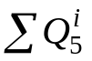, ккал/м²;
- 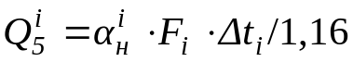 – количество теплоты теряемой с i-го участка поверхности котла, ккал/м²;
- 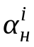 - полный коэффициент теплоотдачи, Вт/м²∙К;
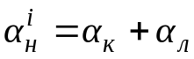, где:
- 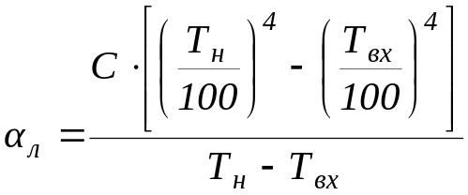 - коэффициент теплоотдачи излучением, Вт/м²∙К;
- Т_{н} и Т_{вх} – абсолютные температуры i-го участка поверхности и окружающего воздуха, К;
- С – коэффициент ( с асбестовой поверхности – 4,6 Вт/м²·К⁴ );

- 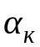= 9,8+ 0,07·(Т_{н} -Т_{вх}) - коэффициент теплоотдачи конвекцией, Вт/м²∙К;
-  - площадь поверхности i-го участка поверхности котла, м²;
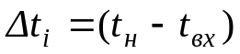 - разность температуры i-го участка поверхности котла и окружающего воздуха, ºС.
4.5.4. КПД котла "брутто" на каждой нагрузке при отсутствии химнедожога определялся по формуле:
η_{бр} = 100 - q₂ - q_{5 ,} %
4.5.5. КПД котла средневзвешенный определялся по формуле:
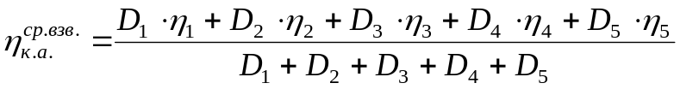 %
4.5.6. Коэффициент полезного действия «нетто» рассчитывался по выражению:

q_{сн} – потери тепла на собственные нужды котла.

4.5.7. Теплопроизводительность котла определялась по формуле:

Q = B Q^{р}_{н}η10⁻⁶ Гкал/ч/

- Условия проведения испытаний.

В период испытаний обмуровка котла находилась в удовлетворительном
состоянии.
Все изменения нагрузок и переключения проводились сменным персоналом по указаниям наладчиков.
Замеры проводились в нескольких точках для определения наиболее представительных анализов.
Контрольные анализы, результаты которых записаны в режимных картах производились при глубине погружения зонда на расстояние L ~ 30 см в газоходе за котлом.
Визуальный контроль за процессом горения проводился через смотровые лючки.
При проведении испытаний поддерживались постоянными на каждой нагрузке следующие параметры:
- давление мазута перед горелками;
- расход воды через котёл;
- разрежение в топке.
Испытания проводились при стабилизации теплового режима, когда отклонения от значений всех параметров отсутствовали.
Замеры проводились через каждые 15-20 минут, на каждом режиме проводилось по 5-6 опытов.

- Результаты испытаний.

Результаты испытаний приведены в сводной ведомости (Приложение 2).
6.1 . Диапазон исследованных нагрузок составил:
Q = 58 - 100 % или 1,5 - 2,6 Гкал/ч.

6.2. Во всем диапазоне нагрузок, рекомендованных для эксплуатации, сжигание топлива проходит без химического недожога.
6.3. Избытки воздуха за котлами в зависимости от нагрузки оказались на уровне:
 = 1,38 – 1,22.

  - Температуры уходящих газов за котлами составили:
t _{ух.} = 295,9 – 361,1 ⁰С.

6.5. Потери тепла в окружающую среду определялись согласно норм теплового расчета в зависимости от нагрузки.
На максимальных нагрузках эти потери составили – 2,6 %.

  - КПД котла в диапазоне испытанных нагрузок составили:

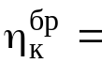82,2 – 83,2 %;
при расчётном значении 86 %,

  - Средневзвешенный КПД “брутто” котла оказался равным:
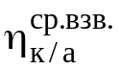= 82,7 %;
Потери тепла на собственные нужды котла принимаются равными 1%.

Среднеэксплуатационный КПД “нетто” составит:
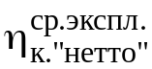 = 82,7 % - 1 % = 81,7 %.

Соответствующий указанному КПД “нетто” удельный расход условного топлива определим по формуле:

b_{у} = 142,8/η_{нт}.

b_{у} = 174,8 кг.у.т./ Гкал;

7. Выводы и рекомендации.
Выводы.

- Котёл устойчиво и надежно работают в диапазоне нагрузок, рекомендованных в режимной карте.
- Максимальная нагрузка котла составила:
Q = 2,6 Гкал/час или 100 % от номинальной нагрузки.

7.3. Коэффициенты полезного действия котла в зависимости от нагрузки составили:

83,2 – 82,2 %.

Средневзвешенный КПД “брутто” котла оказался равным:
= 82,7 %;

Среднеэксплуатационный КПД “нетто” составил:
= 82,7 % - 1 % = 81,7 %;

Удельный расход условного топлива оказался на уровне:

b_{у} = 174,8,0 кг.у.т./ Гкал.

Рекомендации.

7.7. Для поддержания технико - экономических показателей работы котлов на достигнутом при испытаниях уровне эксплуатацию вести в соответствии с режимными картами.
7.8. Автоматику безопасности настроить согласно выданному заданию (см. приложение).
7.9. Выполнить регулировку предохранительного клапана на котле на давление 1,25 от рабочего.
7.10.Установить термометр выходе теплоносителя из котла и на газоходе.
7.11.Выполнить приточную вентиляцию в котельном зале.

8 Литература.

8.1. Тепловой расчет котельных агрегатов. Нормативный метод.
"Энергия". 2005 г.

  - М.Б. Равич. "Топливо и эффективность его использования."
"Наука".М. 1971 г.

8.3. В.А. Адамов «Сжигание мазута в топках котлов.» «Недра» 1989 г.

8.4.Д.Я. Борщёв. Устройство и эксплуатация отопительных котельных малой мощности.

Перечень приборов, применяемых при проведении РНИ.

№ | Наименование прибора | Единица измерения | Предел измерения | № прибора
1 | Газоанализатор testo-340 | мг/м³ |  | 02745673
2 | Пирометр testo-830 | ^{о}С | -30÷+400 ^{о}С | 41920384
3 | Тягонапоромер ТНП – 52-М2 | ПА | -300÷+300 | 1011866

